87 фактов энерговоровства выявлено в адыгейском энергорайоне

Пресс-релиз
11.03.2020

Специалисты Адыгейского филиала «Россети Кубань» с начала 2020 года выявили 87 случаев безучетного и бездоговорного потребления у потребителей Апшеронского, Белореченского районов Кубани, а также Гиагинского, Майкопского, Красногвардейского, Кошехабльского и Шовгеновского районов Адыгеи.
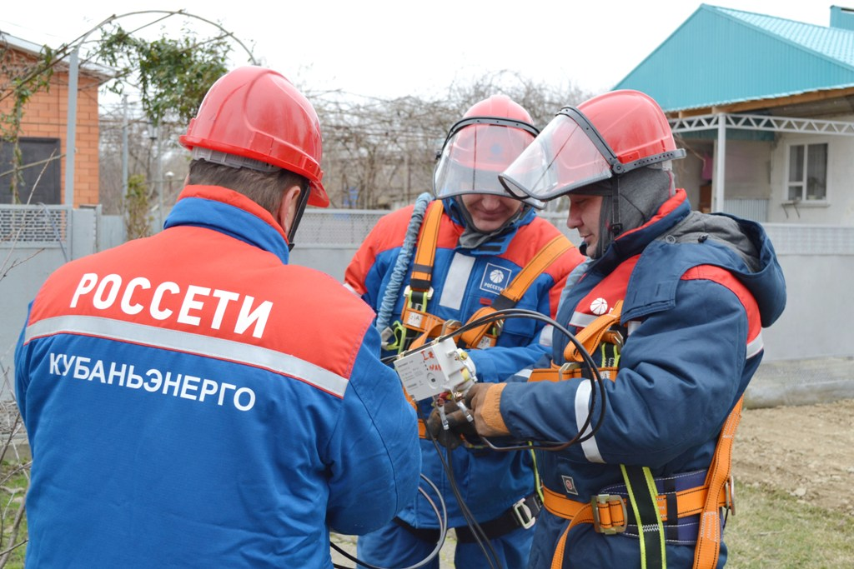
В ходе рейдовых проверок энергетики составили 70 актов на безучетное и 17 актов на бездоговорное потребление электроэнергии. Общий объем похищенной электроэнергии составил свыше 1,8 млн кВт*ч.
По всем фактам несанкционированного энергопотребления направлены заявления в правоохранительные органы для привлечения нарушителей к административной ответственности.
Самовольные подключения (бездоговорное потребление) к электрическим сетям и действия потребителей по занижению объема потребленной электроэнергии (безучетное потребление) приводят к серьезным сбоям в работе энергооборудования, и, как следствие, нарушению энергоснабжения населенных пунктов и социально значимых объектов, создают угрозу для жизни и здоровья людей.
– В целях снижения потерь электроэнергии энергетики ведут активную работу по выявлению нарушителей, бесплатно использующих энергоресурса. Они проводят плановые и внеплановые проверки приборов и схем учета электроэнергии, устанавливают у потребителей цифровые приборы учета электроэнергии, которые кроме функций дистанционной передачи данных об энергопотреблении, позволяют в режиме онлайн отслеживать случаи нарушения энергоснабжения потребителя. Это значительно снижает время, затраченное на восстановление подачи электроэнергии, – сообщил директор Адыгейского филиала Рустам Магдеев.
Напомним, хищение электроэнергии является правонарушением, влекущим административную и уголовную ответственность, вплоть до лишения свободы. Согласно статье 7.19. КоАП, самовольное подключение к электрическим сетям, а также безучетное использование электрической энергии влечет наложение административного штрафа на граждан в размере от 10 до 15 тысяч рублей, на должностных лиц – от 30 до 80 тысяч рублей или дисквалификацию на срок до двух лет, на юридических лиц – от 100 до 200 тысяч рублей.
Энергетики просят сообщать о фактах хищения электроэнергии по телефону горячей линии «Россети Кубань» 8-800-100-15-52 (звонок бесплатный на территории России).

«Россети Кубань» (маркетинговый бренд ПАО «Кубаньэнерго») отвечает за транспорт электроэнергии по сетям 110 кВ и ниже на территории Краснодарского края и Республики Адыгея. Входит в группу «Россети». В составе энергосистемы 11 электросетевых филиалов (Краснодарские, Сочинские, Армавирские, Адыгейские, Тимашевские, Тихорецкие, Ленинградские, Славянские, Юго-Западные, Лабинские, Усть-Лабинские). Общая протяженность линий электропередачи достигает 90 тыс. км. Площадь обслуживаемой территории – 83,8 тыс. кв. км с населением более 5,5 млн человек. «Россети Кубань» – крупнейший налогоплательщик региона. Телефон горячей линии: 8-800-100-15-52 (звонок по России бесплатный).
Компания «Россети» является оператором одного из крупнейших электросетевых комплексов в мире. Управляет 2,35 млн км линий электропередачи, 507 тыс. подстанций трансформаторной мощностью более 792 ГВА. В 2019 году полезный отпуск электроэнергии потребителям составил 763 млрд кВт·ч. Численность персонала группы компаний «Россети» - 220 тыс. человек. Имущественный комплекс ПАО «Россети» включает 35 дочерних и зависимых обществ, в том числе 15 межрегиональных, и магистральную сетевую компанию. Контролирующим акционером является государство в лице Федерального агентства по управлению государственным имуществом РФ, владеющее 88,04 % долей в уставном капитале.

Контакты:
Дирекция по связям с общественностью ПАО «Кубаньэнерго»
Тел.: (861) 212-24-68; e-mail: sadymva@kuben.elektra.ru

